Процесс образования цепных стежков
и Рабочие органы машин
Цель работы: ознакомление с рабочими органами машины цепного стежка, изучение технологического процесса образования цепных стежков.

Содержание работы
1. Изучение технологических характеристик основных типов машин цепного стежка.
2. Ознакомление с конструкцией и назначением рабочих органов машин цепного стежка.
3. Изучение технологического процесса образования ценных стежков.
Основные сведения
1. Швейные машины цепного стежка предназначены для соединения эластичных материалов и трикотажных полотен. Эти машины отличаются большим разнообразием конструкций и типов строчек и имеют следующие особенности.
1. Петлители различных конструкций:
а) вращающийся – в машинах однониточного цепного стежка (для выметывания канта);
б) колеблющийся в одной плоскости (в виде крючка) – в машинах однониточного краеобмёточного стежка;
в) колеблющийся в двух плоскостях – в машинах двухниточного цепного стежка;
г) совершающий сложное пространственное движение – в машинах однониточного подшивочного цепного стежка.
2. Отсутствие нитепритягивателя, его функции выполняет нитеподатчик.
3. Главный вал, как правило, расположен в платформе, а не в рукаве машины, в этом случае машина становится более устойчивой.
4. Для передачи движения рабочим органам широко применяются пространственные механизмы, благодаря этой особенности машины цепного стежка работают на больших скоростях от 5000 – 8500 об/мин.

Характеристика основных типов машин цепного стежка приведена в таблице 2.1.

Таблица 2.1
Характеристики основных типов машин цепного стежка
Оборудование, предприятие-изготовитель | Класс машины | Частота вращения главного вала | Тип стежка | Длина стежка | Исполнительный орган механизма перемещения материала | Иглы ГОСТ  22249-92 | Нитки | Обрабатывае-мые материалы | Толщина сшиваемых материалов, мм | Дополнительные данные
1 | 2 | 3 | 4 | 5 | 6 | 7 | 8 | 9 | 10 | 11
Одноигольная швейная машина  АО «Орша» (Беларусь) | 2222-М | 3000 | 101 | до 12 | Нижняя зубчатая рейка | 0632-110 0632-120 0632-130 0632-150 | х/б-№ 30, 40 50,60, 80 (ГОСТ 6309-93) шелковые №65 (ГОСТ 1674-77) | Средние и среднетяжелые | до 10 | Для сметывания, выметывания деталей
Одноигольная швейная машина  ОАО «Зингер-Подольск»  (г. Подольск) | 285 | 3200 | 103 | до 7 | Верхняя зубчатая рейка | 0873-65 0873-75 | Мононить | Тонкие | до 3 | Для выполнения подшивочных работ
Одноигольная швейная маши-на для обработ-ки меха Полтавский завод | 10-Б | 2500 | 501 | до 3 | Два рифленых ролика | 0277-75 0277-90 0277-100 0277-110 | х/б-№ 30, 40, 50,60, 80 (ГОСТ 6309-93) | Натуральный мех с тонкой  и средней коже-вой тканью, искусств. мех | до 5 | Ширина обметывания до 2,5 мм
Окончание табл. 2.1

1 | 2 | 3 | 4 | 5 | 6 | 7 | 8 | 9 | 10 | 11
Одноигольная швейная машина  ОАО «Зингер-Подольск»  (г. Подольск) | 1276 | 5200 | 401 | до 3,2 | Дифферен-циальный транспортер | 0203-90 0203-100 | х/б-№ 30, 40, 50,60,80 (ГОСТ 6309-93) | Верхний трикотаж | до 4 | Для пришива-ния заработан-ных беек на изделия верх-него трикотажа
Двухигольная трехниточная машина  ОАО «Зингер-Подольск»  (г. Подольск) | 1076 | 5200 | 406 | до 4 | То же | 0203-90 0203-100 | х/б-№ 30, 40, 50,60,80 (ГОСТ 6309-93) | Бельевые ткани | до 2,5 | Для подшива-ния бельевых изделий, рас-стояние между иглами 4 мм
Одноигольная швейная машина  ОАО «Зингер-Подольск»  (г. Подольск) | 51 | 3500 | 504 | до 4 | «« | 0029-65 0029-75 0029-90 0029-100 | х/б-№ 30, 40, 50,60,80 (ГОСТ 6309-93) | Легкие ткани | до 2,5 | Обметывание срезов
Двухигольная стачивающе-обметочная пятиниточная машина цепного стежка ПО «Ямато/ АОМЗ»,  (г. Азов) | AZ8500H-A4DF | 8000 | 516 | 3 | «« | 0029-65 0029-75 0029-90 0029-100 | х/б-№ 30, 40 50,60, 80 (ГОСТ 6309-93) шелковые №65 (ГОСТ 1674-77) | Легкие  и средние трикотажные полотна | до 5 | Расстояние между иглами 3,2 мм, ширина обметывания  3,5-4,5 мм

2. Рабочие органы швейных машин

Основные рабочие органы машин цепного стежка аналогичны машинам челночного стежка. Иглы, продвигатели ткани, лапки такие же, как и у машин челночного стежка, отличаются тем, что подача нити к игле осуществляется в основном нитеподатчиком, а функции челнока выполняют петлители.
Петлители
Переплетение ниток цепных стежков происходит с помощью петлителя, путем последовательного ввода предыдущей петли в последующую.
Существует два типа петлителей:
1) без нитки (рис.2.1):
а) вращающийся (крючок) для машин однониточного цепного стежка (рис.2.1. а);
б) в виде вилки для машин потайного цепного стежка (рис.2.1.б);
в) качающийся для полуавтоматов для пришивания пуговиц (рис.2.1 в)
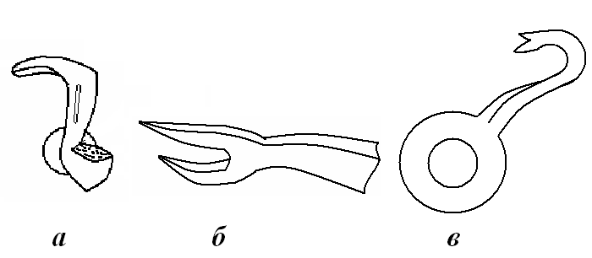

Рис. 2.1. Петлители без нитки

2) с ниткой (рис. 2.2); применяется для образования двух- и трехниточных обметочных цепных стежков.

Рис. 2.2. Петлители с ниткой
3. Технологический процесс образования цепных стежков
Рассмотрим процессы образования однониточных, двухниточных, трехниточных цепных стежков.
Процесс образования сквозного однониточного цепного стежка
Однониточный сквозной цепной стежок (рис.2.3) применяется для временного соединения деталей одежды. Стачивание строчкой сквозного однониточного цепного стежка выполняют на машине 2222М класса АО «Орша» (Беларусь). В образовании однониточных цепных стежков
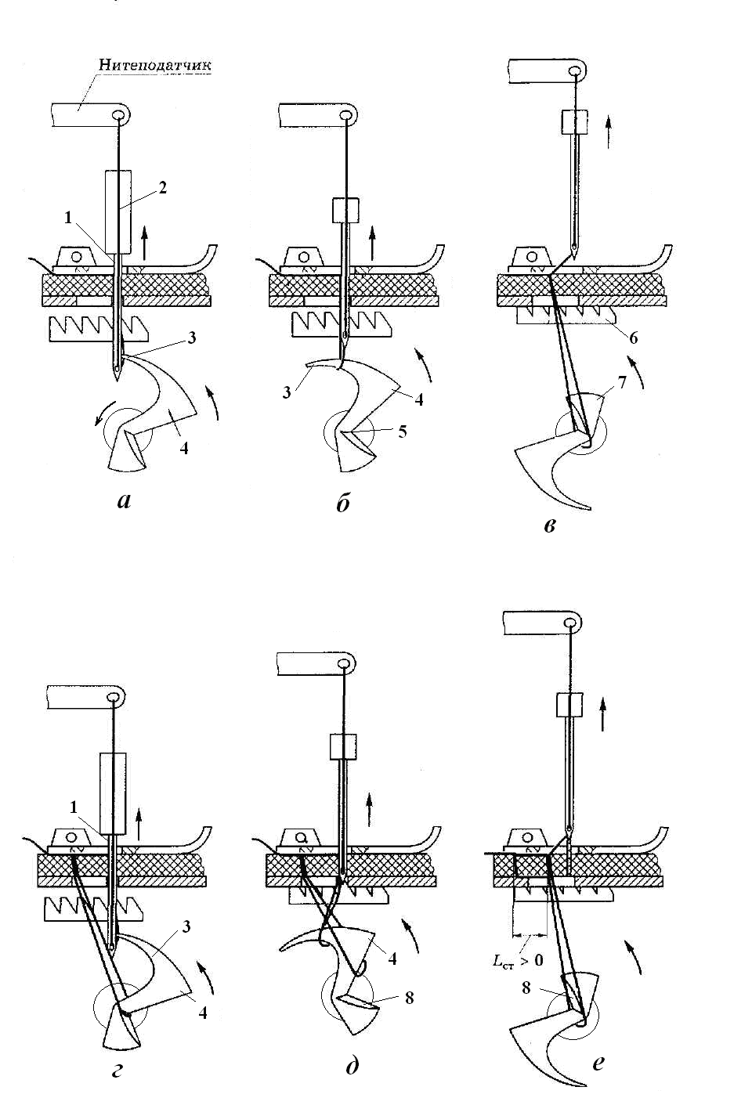
принимают участие прямая игла и петлитель.
Рис. 2.3. Процесс образования однониточного цепного стежка
на примере машины 2222М класса АО «Орша» (Беларусь)
Процесс образования цепного сквозного однониточного стежка состоит из следующих этапов:
I этап – игла 1 прокалывает материал (рис. 2.3 а) и проводит нитку 2 иглы через него. При крайнем нижнем положении иглы крючок 3 петлителя 4 находится на расстоянии 5-8 мм от линии движения иглы. Игла, поднимаясь на 2 – 2,5 мм, образует петлю-напуск со стороны короткого желоба, в которую входит носик петлителя 4.
II этап – петлитель 4 (рис. 2.3 б), вращающийся в направлении перемещения материала, вытягивает и удлиняет петлю, которая соскальзывает с носика 3 петлителя на ось петлителя 5.
III этап – рейка 6 (рис. 2.3 в), переместив материал на длину стежка, наклоняет петлю иглы влево, образуя при этом удобное положение для входа в нее иглы, т.е. короткая ветвь петли хвостовиком 7 петлителя выводится вперед. Хвостовик 7 петлителя имеет такую форму, которая позволяет ему пройти сзади обеих ветвей петли и развернуть ее.
IV этап – игла 1 (рис. 2.3 г) вновь прокалывает материал и входит в предыдущую петлю, удерживаемую на оси петлителя. Затем, поднимаясь вверх на 2-2,5 мм, игла образует вторую петлю-напуск, в которую входит крючок 3 петлителя 4.
V этап – вращаясь (рис. 2.3 д), петлитель вводит новую петлю внутрь первой, а затем первая петля начинает соскальзывать с пяточки 8 петлителя 4.
VI этап – первая петля (рис.2.3 е) соскакивает с пяточки 8 петлителя и происходит затягивание стежка. Затягивание стежка происходит в результате движения иглы вверх и вращением петлителя, расширяющим следующую петлю. Затем процесс образования стежка повторяется.

Процесс образования двухниточного цепного стежка
на примере машины 1276 класса ОАО «Зингер-Подольск» (г. Подольск)

Строчку двухниточного цепного стежка (тип 400, тип 401) применяют для стачивания деталей, имеющих легкорастяжимые участки, или выкраиваемых из материалов типа трикотажных полотен. Стачивание строчкой двухниточного цепного стежка выполняют на машинах 976, 1276 класса.
В образовании двухниточных цепных стежков принимают участие прямая игла и петлитель, совершая сложные движения по отношению к игле. Нитка заправляется в ушко иглы со стороны оператора спереди назад. Процесс образования двухниточного цепного стежка показан на рис.2.4 и состоит из следующих этапов:
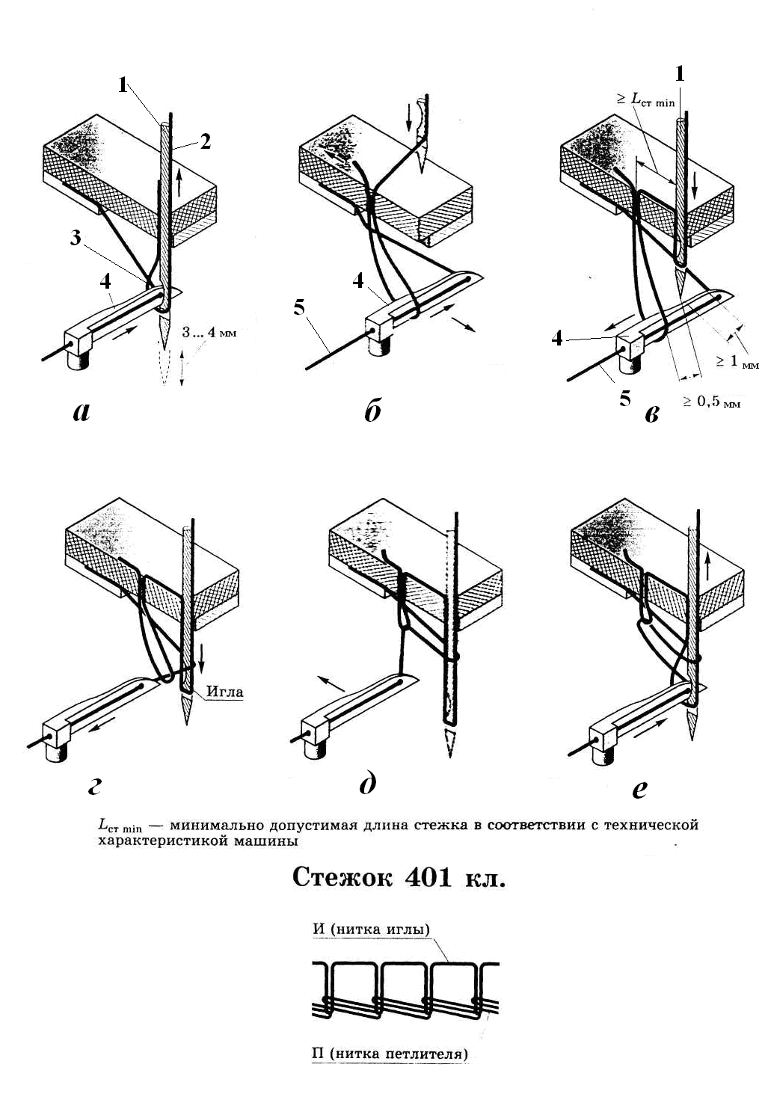
I этап – игла 1 (рис. 2.4 а) прокалывает материал и проводит через него петлю из нитки 2. При движении иглы из материала образуется петля-напуск 3 со стороны малого желобка. В этот момент носик петлителя 4 входит в петлю- напуск. Петлитель находится в положении за иглой.
Рис. 2.4. Процесс образования двухниточного цепного стежка на примере машины
1276 класса ОАО «Зингер-Подольск» (г. Подольск)
II этап – при дальнейшем движении (рис. 2.4 б) влево петлитель 4 расширяет игольную петлю, вводя в неё свою нитку 5, и совершает попе- речное перемещение таким образом, чтобы обеспечить положение перед иглой.
III этап – игла 1, (рис. 2.4 в), поднимаясь вверх и оставляя петлю 5 своей нитки на петлителе 4, выходит из материала. Дойдя до крайнего верхнего положения после перемещения материала на длину стежка, игла начинает опускаться вниз. Игла прокалывает материал и проводит через него новую петлю. Продолжая опускаться, игла должна попасть в петлю 5 петлителя 4, образованную предыдущей петлей. Для лучшего попадания иглы в эту петлю игольная петля должна быть натянута. Это обеспечивается благодаря трению, которое возникает между ниткой иглы и петлителем, движущимся вправо. Для создания условий попадания иглы в петлю петлителя за ушком петлителя имеется выемка.
IV этап – игла (рис. 2.4 г), продолжая опускаться после входа её в петлю из нитки петлителя, проводит через старую петлю новую. Петлитель смещается вправо, сбрасывает игольную петлю предыдущего стежка, а игла начинает её затягивать, затем, когда игла, дойдя до крайнего нижнего положения, начинает подниматься, на ней опять образуется петля-напуск. Процесс повторяется. Окончательное затягивание стежка происходит при перемещении материала и смещении петлителя вдоль строчки, т.е. при движении материала и петлителя в противоположных направлениях.

Процесс образования однониточного потайного подшивочного цепного стежка на примере машины 85 класса ОАО «Зингер-Подольск»
(г. Подольск)

Процесс образования однониточного потайного подшивочного цепного стежка состоит из следующих этапов и представлен на рис. 2.5.
I этап – под игольную (рис.2.5 а) пластину укладывают ткань на лапки, которые прижимают её к игольной пластине. Изогнутая игла 2, двигаясь слева направо, прокалывает материал, захватывает верхний выдавливаемый между лапками в прорезь игольной пластины слой и частично нижний слой ткани.
II этап – при движении (рис.2.5 б) иглы влево на 2-3 мм над ней со стороны короткого желобка образуется 1 петля-напуск. Петлитель 3, двигаясь к работающему, рожками входит в образовавшуюся петлю.
III этап – (рис 2.5 в) игла 2 выходит из ткани 1, а петлитель 3 разворачиваясь, расширяет петлю, двигаясь, справа налево, и ставит ее на линию движения иглы. В этот момент происходит продвижение ткани 1 рейкой 4, и вследствие этого петля, удерживаемая петлителем, располагается наклонно к линии строчки.
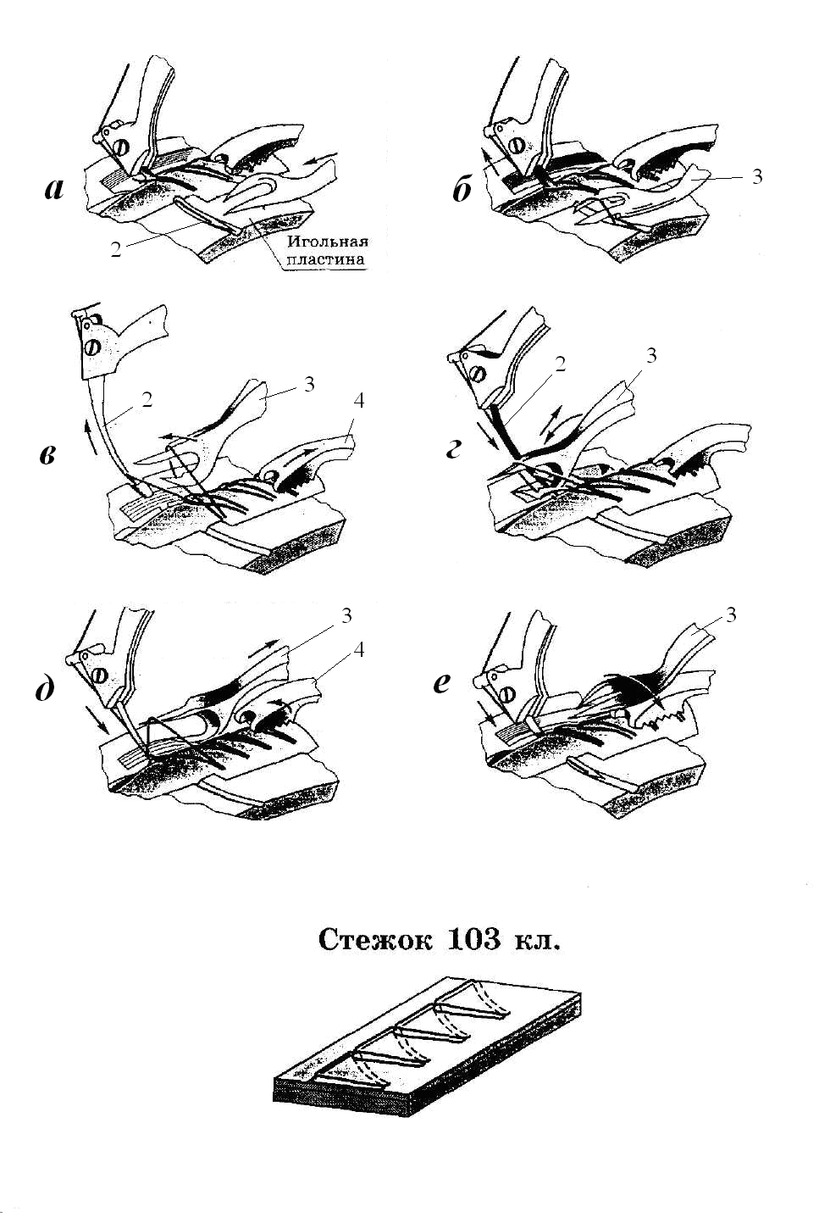
IV этап – (рис.2.5 г) игла 2 вновь, двигаясь слева направо, проходит между рожками петлителя 3 и входит в свою первую петлю. Петлитель освобождается от петли и двигается от работающего.
Рис. 2.5. Процесс образования однониточного потайного подшивочного цепного стежка на примере машины 85 класса ОАО «Зингер-Подольск» (г. Подольск)
V, VI этапы (рис. 2.5 д, е) – игла 2 продолжает двигаться направо, прокалывая ткани. Происходит затягивание ниток стежка. Петлитель 3 движется по дуге слева направо. Длина стежка регулируется от 2 до 7 мм.

Процесс образования двухниточного цепного обметочного стежка
на примере машины 51 класса ОАО «Зингер-Подольск» (г. Подольск)

В процессе образования стежка (рис. 2.6) участвуют игла, левый петлитель, ширитель, рейка и лапка.

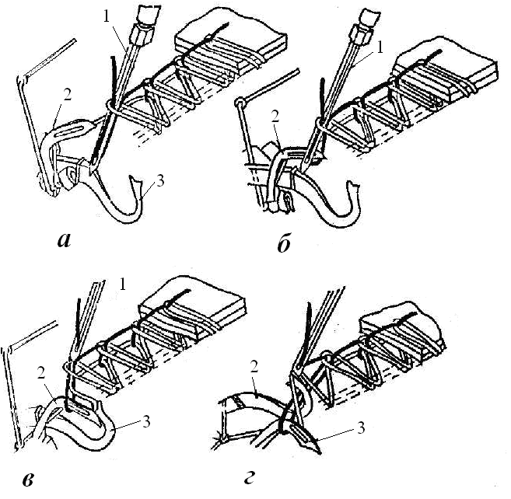

Рис. 2.6. Процесс образования двухниточного цепного обметочного стежка на примере машины 51 класса ОАО «Зингер-Подольск» (г. Подольск)

Процесс образования двухниточного стежка состоит из следующих этапов:
I этап – игла 1 (рис. 2.6 а) прокалывает материал, опускается в нижнее крайнее положение, петлитель 2 находится слева, а ширитель 3 справа.
II этап – игла 1 (рис. 2.6 б), поднимаясь вверх на 2,5-3 мм, образует из ниток петлю, в которую, двигаясь слева направо, входит левый петлитель 2. Ушко иглы в этот момент должно быть ниже носика петлителя на 1,5-2 мм.
III этап – ширитель 3 (рис. 2.6 в), двигаясь справа налево, встречается с левым петлителем 2 в захватывает его нитку. Игла 1 в это время выходит из ткани, а петля её удерживается на левом петлителе.
IV этап – ширитель 3 (рис. 2.6 г), продолжая движение справа налево, поднимается над игольной пластинкой и ставит петлю левого петлителя 2 на линию его движения. Рейка поднимается и перемещает ткань на величину стежка. Игла, двигаясь вниз, входит в петлю левого петлителя, подставленную ширителем, прокалывает материалы. Затем ширитель возвращается в исходное положение, а игла и левый петлитель осуществляют затягивание стежка, после чего процесс повторяется.

Процесс образования трехниточного обметочного стежка на примере машины 208 класса РЗЛМ

В процессе образования стежка (рис. 2.7) участвуют игла 1, левый 2 и правый петлители 3 (вместо ширителя), рейка и лапка.
Процесс образования трехниточного цепного стежка состоит из следующих этапов.
I этап – игла 1 (см.рис. 2.7 а) опускается в нижнее положение, левый петлитель 2 находится слева, а правый 3 – справа.
II этап – при подъеме иглы 1 (рис. 2.7 б) из нижнего положения на 2,5-3 мм образуется петля. В неё, двигаясь слева направо, входит носик левого петлителя 2. В этот момент ушко иглы находится ниже носика левого петлителя на 1,5-2 мм.
III этап – игла 1 (рис. 2.7 в) продолжает подниматься и выходит из ткани. Навстречу левому петлителю справа налево движется правый петлитель 3 и входит в петлю левого петлителя 2.
IV этап – правый петлитель 3 (рис. 2.7 г), двигаясь влево, поднимается над игольной пластинкой и ставит свою петлю на линию движения иглы. Рейка перемещает ткань на величину стежка. Игла входит в петлю правого петлителя 3 и вновь прокалывает ткань. Затем правый петлитель перемещается вправо, а левый – влево, и происходит затягивание стежка.
При обработке легкой одежды широко используются стачивающе-обметочные машины. Они образуются путем сложения двух типов стежков.
Машина 408-АМ кл. РЗЛМ – двухигольная пятиниточная машина предназначена для стачивания и обметывания изделия сорочечной, плательной, костюмной групп тканей. Имеет дифференциальный механизм перемещения материала. Расстояние между иглами – 3 мм, ширина обметывания – 5 мм. Тип стежка – 1*401+1*504.
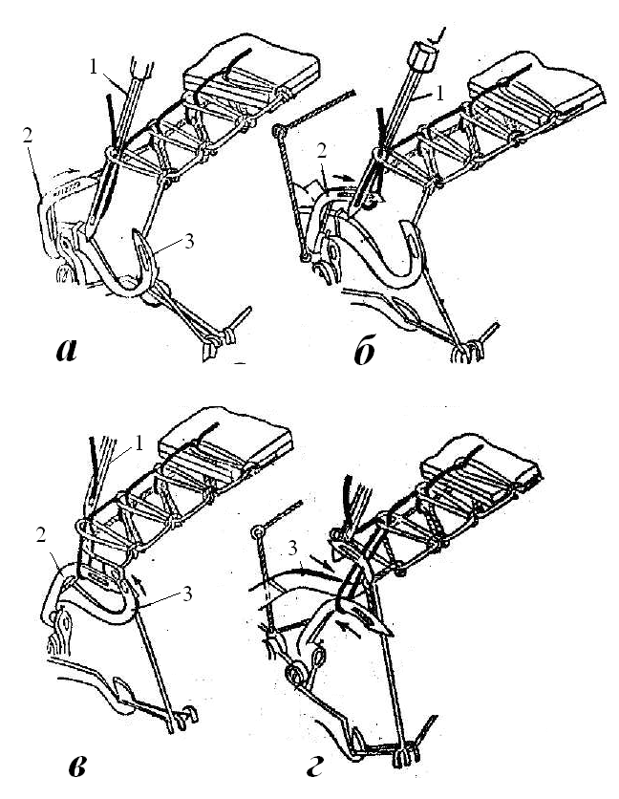

Рис. 2.7 Процесс образования трехниточного обметочного стежка на примере
машины 208 класса РЗЛМ

Задание: по окончании работы студенты должны представить отчет, в котором должны содержаться технологические характеристики зарубежных машин цепного стежка, аналогов швейного оборудования, приведенного в табл. 2.1; подробное описание процесса образования цепных стежков с зарисовкой всех этапов процесса; для наглядности процесса провести имитацию образования цепных стежков на картоне размером 1015 см; выводы по работе.

Контрольные вопросы

- Перечислите основные типы машин цепного стежка, их назначение.
- Перечислите этапы процесса образования цепных стежков.
- Каковы основные рабочие органы машины цепного стежка?
- Какие существуют типы петлителей в швейных машинах?
- Каковы особенности образования цепных стежков?

Список использованной литературы

- Кокеткин П.П. Одежда: технология – техника, процессы – качество / П.П. Кокеткин. - М.: Изд-во МГУДТ, 2001. - 560 с.
- Ермаков А.С. Оборудование швейных предприятий: учебник. / А.С. Ермаков - 2-е изд., стер.- М.: Академия, 2004. - 432 с.
- Промышленные швейные машины: справочник / В.Е.Кузьмичев, Н.Г.Папина. - М.: В зеркале, 2001.
- ГОСТ 6309-93. Нитки швейные хлопчатобумажные и синтетические. Технические условия.
- ГОСТ 1674-77. Нитки шелковые крученые. Технические условия.
- ГОСТ 22249-92. Иглы к швейным машинам. Типы и основные размеры.
- Суворова О.В. Швейное оборудование: учеб. пособие / О.В. Суворова. 3-е изд., перераб. и доп. - Ростов н/Д.: Феникс, 2005. - 368 с.
- Франц В.Я. Монтаж, техническая эксплуатация и ремонт швейного оборудования: учеб. пособие / В.Я. Франц. - М.: Академия, 2005. - 320 с.
- Крюкова Н.А. Технологические процессы в сервисе / Н.А. Крюкова, Н.М. Конопальцева. - М: ФОРУМ-ИНФРА-М, 2007. – 240 с.
- Лабораторный практикум по технологии швейных изделий: учеб. пособие для вузов./ под ред. Е.Х. Меликова. - М.: Легкая и пищевая промышленность, 2007. - 316 с

